

LÍDER

**LOUVOR:** Faça um louvor bem alegre. Pode ser usado um CD ou cantar espontaneamente.

**QUEBRA- GELO:** Escreva na folha de papel a seguinte frase: “É proibido ficar em pé enquanto todos estão sentados”. Não deixe que ninguém veja essa frase antes da dinâmica começar; peça a todos que fiquem sentados e escolha uma pessoa para participar da dinâmica. Cubra os olhos dessa pessoa e peça que ela fique em pé; sente-se e mostre a frase para todas as pessoas presentes e peça que ninguém leia em voz alta. Pergunte para a pessoa que está em pé e com os olhos vendados, se ela está fazendo algo que é proibido naquele momento. Naturalmente, a pessoa dirá que “não”, pois não está vendo a frase que está escrita no papel. Pergunte por várias vezes e insista, a pessoa irá sempre responder que “não”, pois não pode ver o que está escrito no papel. Peça para a pessoa retirar a venda e ler a frase, diga que o que está escrito é só um exemplo. Fale para ela: “Já que você agora sabe que está fazendo algo proibido, o que irá fazer”? Naturalmente a pessoa irá se sentar! **Explicação:** Quando cobrimos os olhos da pessoa, representamos todos que cometem pecados, mas não têm o conhecimento de que estão pecando. A partir do momento que a pessoa toma conhecimento da Palavra e reconhece seus pecados, ela precisa tomar uma decisão: continuar pecando ou se arrepender e deixar de pecar.

**VERSÍCULO****:“Ele é o que perdoa todas as tuas iniquidades, que sara todas as tuas enfermidades” (Salmos 103.3).**

**TEMA: Arrependimento**

RESUMO: ( É IMPORTANTE LER A REFERÊNCIA COMPLETA) Salmos 103

Ó Senhor Deus, que todo o meu ser te louve!

Que eu louve o Santo Deus com todas as minhas forças!

Que todo o meu ser louve o Senhor, e que eu não esqueça nenhuma das suas bênçãos!

O Senhor perdoa todos os meus pecados e cura todas as minhas doenças;

ele me salva da morte e me abençoa com amor e bondade.

Ele enche a minha vida com muitas coisas boas, e assim eu continuo jovem e forte como a águia.

O Senhor Deus julga a favor dos oprimidos e garante os seus direitos.

Ele revelou os seus planos a Moisés e deixou que o povo de Israel visse os seus feitos poderosos.

O Senhor é bondoso e misericordioso, não fica irado facilmente e é muito amoroso.

Ele não vive nos repreendendo, e a sua ira não dura para sempre.

O Senhor não nos castiga como merecemos, nem nos paga de acordo com os nossos pecados e maldades.

Assim como é grande a distância entre o céu e a terra, assim é grande o seu amor por aqueles que o temem.

Quanto o Oriente está longe do Ocidente, assim ele afasta de nós os nossos pecados.

Como um pai trata com bondade os seus filhos, assim o Senhor é bondoso para aqueles que o temem.

Pois ele sabe como somos feitos; lembra que somos pó.

A nossa vida é como a grama; cresce e floresce como a flor do campo.

Aí o vento sopra, a flor desaparece, e nunca mais ninguém a vê.

Mas o amor de Deus, o Senhor, por aqueles que o temem dura para sempre.

A sua bondade permanece, passando de pais a filhos, para aqueles que guardam a sua aliança e obedecem fielmente aos seus mandamentos.

O Senhor Deus colocou o seu trono bem firme no céu; ele é Rei e domina tudo.

Louvem o Senhor, fortes e poderosos anjos, que ouvem o que ele diz, que obedecem aos seus mandamentos!

Louvem o Senhor, todos os anjos do céu, todos os seus servos, que fazem a sua vontade!

Louvem o Senhor, todas as suas criaturas, em todo lugar onde ele reina!

Que todo o meu ser te louve, ó Senhor!



**APLICAÇÃO:** Pecado são as coisas erradas que fazemos e que ofendem a Deus. E quando agimos assim, o nosso relacionamento com Ele é quebrado. Uma pessoa que quer viver para Deus não pode viver em pecado. A Bíblia diz que devemos confessar nossos pecados para sermos curados e perdoados. Quando não confessamos nossos pecados, somos dominados por eles e ficamos sem forças para lutar contra o mal. Às vezes nos sentimos culpados, ficamos nervosos, aflitos, temos vontade de nos esconder das pessoas, não sentimos vontade de estudar e ficamos vazios da presença de Deus.

**APELO**: Vamos orar pedindo ao Espírito Santo que o ajude a lembrar de nossos pecados, confessá-los desejando não pecar mais. Agradeça a Deus pelo perdão.”. Encerre a oração enfatizando: “Em nome de Jesus. Amém!! Se tiver crianças novas, faça o apelo da salvação.

**COMPARTILHANDO:**

1. O que temos que fazer quando pecamos?
2. Você já se sentiu mal por haver cometido um pecado?
3. Se você quiser, conte como aconteceu.

**ATIVIDADE:** Pinte o desenho

**ORAÇÃO:**

* Uma criança ora pela caixinha de oração: APDF – Algo Para Deus Fazer
* Uma criança ora pelo cartaz com os nomes dos **Natanaéis**. (Pessoas que nós queremos que faça parte da nossa célula).
* Peça que testemunhem alguma vitória.

**OFERTA:** Uma criança ora pelas ofertas: **Ensine** a criança o segredo da semeadura, o quanto é importante

semearem.

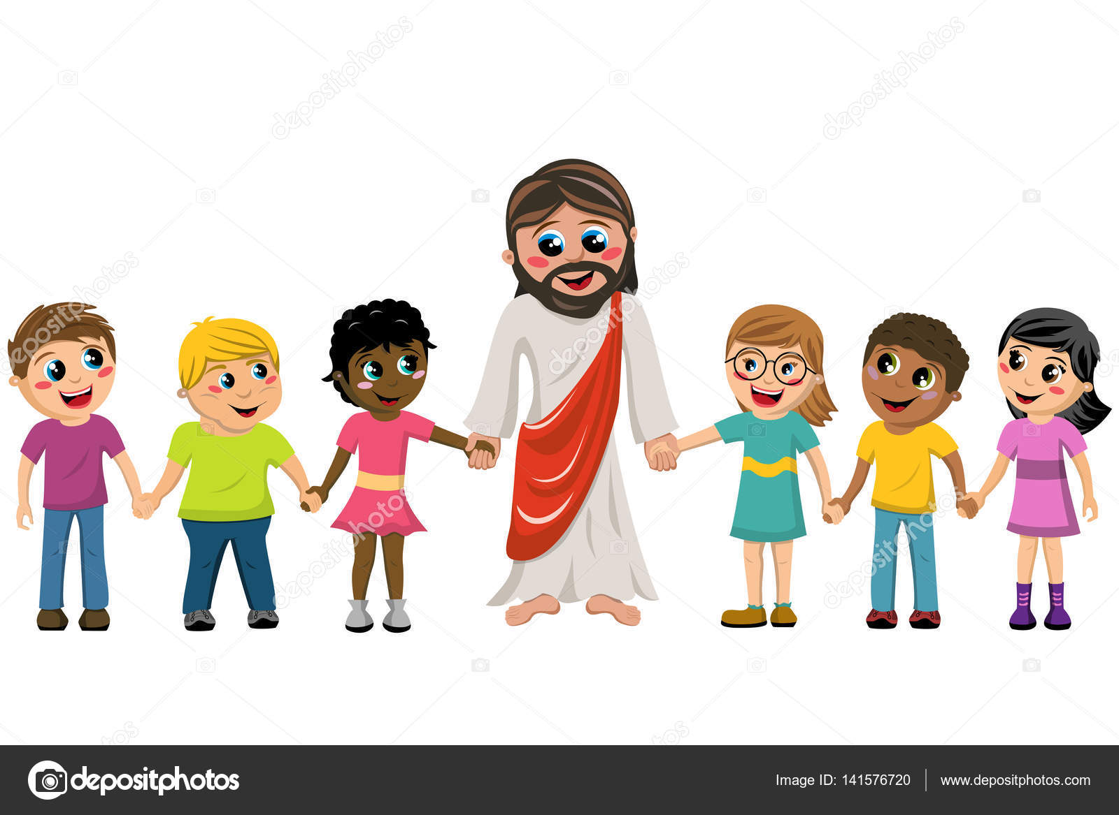

AVISOS

TADELZINHO - Domingo, às 9 hs, na Igreja, em Parada Morelli.

CELEBRAÇÃO KIDS – Domingo, às 19 Hs com as Redes Azul, Vermelha ,Verde e Amarela

